**Оглавление**

1. Введение. 2

1.1 Область применения; 2

1.2 Краткое описание возможностей; 2

1.3 Уровень подготовки пользователя; 2

2. Назначение и условия применения. 3

2.1 Виды деятельности, функции, для автоматизации которых предназначено данное средство автоматизации; 3

2.2 Условия, при соблюдении (выполнении, наступлении) которых обеспечивается применение средства автоматизации в соответствии с назначением 3

3. Подготовка к работе. 4

3.1 Состав и содержание дистрибутивного носителя данных; 4

3.2 Порядок загрузки данных и программ; 4

3.3 Порядок проверки работоспособности. 4

4. Описание операций. 4

4.1 Описание всех выполняемых функций, задач, комплексов задач, процедур; 4

4.2 Описание операций технологического процесса обработки данных, необходимых для выполнения функций, комплексов задач (задач), процедур. 6

5. Аварийные ситуации. 8

5.1 Действия в аварийных ситуациях при запуске программы. 8

5.2 Действия в аварийных ситуациях на этапе построения зон. 8

6. Рекомендации по освоению. 8

6.1 Описание контрольного примера 8

# 

# Введение.

## Область применения;

Требования настоящего документа применяются при:

* Контроле моделей расчета кадастровой стоимости для земельных участков сегмента «Индивидуальная жилая застройка» (ИЖС);
* Ценовом зонировании на основе рыночных данных;

## Краткое описание возможностей;

Программный комплекс расчета и построения ценовых зон «ZCost» предназначен для оптимизации процесса контроля полученных значений кадастровой стоимости, путем их визуализации и сопоставления с рыночными данным.

Помимо вывода графической составляющей на экран, построенные ценовые зоны также можно экспортировать в виде векторных слоев для геониформационной системы MapInfo, в формате .tab.

## Уровень подготовки пользователя;

Пользователь «ZCost» должен иметь опыт работы с ОС MS Windows 10, навык работы с ПО Microsoft Office Excel, MapInfo PRO (версии 5.5 – 17), а также обладать следующими знаниями:

* Применение средств и методов геопространственного анализа данных;
* Знание принципов ценообразования объектов недвижимости;
* Знание методов расчета кадастровой стоимости.

# Назначение и условия применения.

## Виды деятельности, функции, для автоматизации которых предназначено данное средство автоматизации;

«ZCost» предоставляет функцию построения изолинии, характеризующих уровни рыночной стоимости и отношения кадастровой стоимости к рыночной, а также визуализации и экспорта в геоинформационную систему.

Комплекс расчета предназначен для:

* Государственных бюджетных учреждениях, наделенных полномочиями, связанными с определением кадастровой стоимости;
* Оценочных компаний, подготавливающих отчеты об оспаривании кадастровой стоимости;
* Образовательных учреждений.

## Условия, при соблюдении (выполнении, наступлении) которых обеспечивается применение средства автоматизации в соответствии с назначением

Данный продукт написан для ОС MS Windows 10 на языке программирования Python и реализован на интерпретаторе CPython 3.7.2, который работает с таблицами Microsoft Office Excel и c обменным форматом MapInfo MIF (MapInfo Interchange Format).

Работа с «ZCost» доступна всем пользователям с установленными правами доступа.

# Подготовка к работе.

## Состав и содержание дистрибутивного носителя данных;

Для работы с «ZCost» необходим интерпретатор CPython 3.7.2.

Для работы программы необходим следующих список внешних библиотек:

1. PyQt5. Версия – 5.13.2, лицензия – GPL v3;
2. pandas. Версия – 0.24.1, лицензия – BSD;
3. matplotlib. Версия – 3.1.2, лицензия PSF;
4. numpy. Версия – 1.16.2, лицензия BSD;
5. xlrd. Версия – 1.2.0.

Также необходим бинарный дистрибутив:

GDAL-3.0.4-cp37-cp37m-win_amd64.whl. Версия 3.0.4, лицензия MIT/X.

## Порядок загрузки данных и программ;

Все зависимости прописаны в файле requirements.txt, что позволяет установить при помощи системы управления пакетами pip, которая присутствует по умолчанию в Python, начиная с версии 3.4.

Установка необходимых пакетов осуществляется в командной строке. В файле *requirements.txt* перечислены необходимые к установке пакеты.

## Порядок проверки работоспособности.

Для проверки доступности «ZCost» с рабочего места пользователя необходимо выполнить следующие действия:

* Зайти в командую строку
* Зайти в папку с программой и файлом *requirements.txt*: *cd C:/…/dir_holder_example*
* Прописать команду: *pip install --user -r requirements.txt*
* Прописать команду: *python ZCost.py*
* Убедиться, что в окне открылось приложение «ZCost».

В случае ошибок, обратится к пункту 5 настоящего руководства.

# Описание операций.

## Описание всех выполняемых функций, задач, комплексов задач, процедур;

«ZCost» выполняет функции и задачи, приведенные в таблице ниже:

Таблица 1 – функционал программы

|  |  |  |
| --- | --- | --- |
| Функции | Задачи | Описание |
| Создание зон по заданным параметрам и соответствующим исходным данным | Формирование связки данных «атрибут – графика» | Для рыночной информации присутствует только таблица в формате MS Excel с известным кадастровым номером. Графическая информация представлена в файле MIF. Происходит поиск кадастрового номера в файле MID, непосредственно связанного с MIF, далее к найденной записи присваивается соответствующий контур. |
| Расчет центройдов | Т.к. графика представляет собой различные полигоны, для упрощения расчетов они заменяются на точки, соответствующие центроидам полигонов. |
| Расчет отношения кадастровой стоимости к рыночной | Происходит расчет отношения кадастровой стоимости к рыночной. Данные значения подвязываются к графике, представленной в виде точек пересечения контуров с известной кадастровой и рыночной стоимостью. |
| Линейная интерполяция значений в точках | По заданному пользователем параметру, происходит линейная интерполяция. Полученные точки объединяются в контура LinearRing, позволяя производить над ними пространственные операции. |

Продолжение таблицы 1

|  |  |  |
| --- | --- | --- |
| Функции | Задачи | Описание |
|  | Визуализация результатов | Полученные зоны рыночной и отношения кадастровой к рыночной стоимости визуализируются для контроля пользователем в правой части интерфейса программы |
| Сохранение результатов в геоинформационные слои | Экспорт полученных результатов | Полученные контура экспортируются в формате .tab в системе координат WGS-84 (ESPG: 4326) |

## Описание операций технологического процесса обработки данных, необходимых для выполнения функций, комплексов задач (задач), процедур.

Перед работой с программой необходимо подготовить исходные данные.

1. Таблицы Excel. Для корректного прочтения данных, необходимо соблюдать следующую структуру таблицы:
   1. Уникальный порядковый номер
   2. Год
   3. Тип сделки
   4. Дата сделки
   5. Дата сделки_квартал
   6. Цена продажи Лота (Аренда/год)
   7. Цена 1 кв.м ЗУ (Аренда 1 кв.м/год)
   8. Площадь ЛОТа
   9. Возможное использование
   10. Район
   11. Адрес ЗУ
   12. Кадастровый_номер_ЗУ
   13. Сайт
2. Обменный формат MIF. Для корректного прочтения данных, обязательны для присутствия поля со значениями кадастровой стоимости (имя - udelcadstoim) и кадастрового номера (имя – kadnum).

Далее необходимо запустить программу, выполнив последовательность действий:

* Зайти в командую строку
* Зайти в папку с программой: *cd C:/…/dir_holder_example*
* Прописать команду: *python ZCost.py*

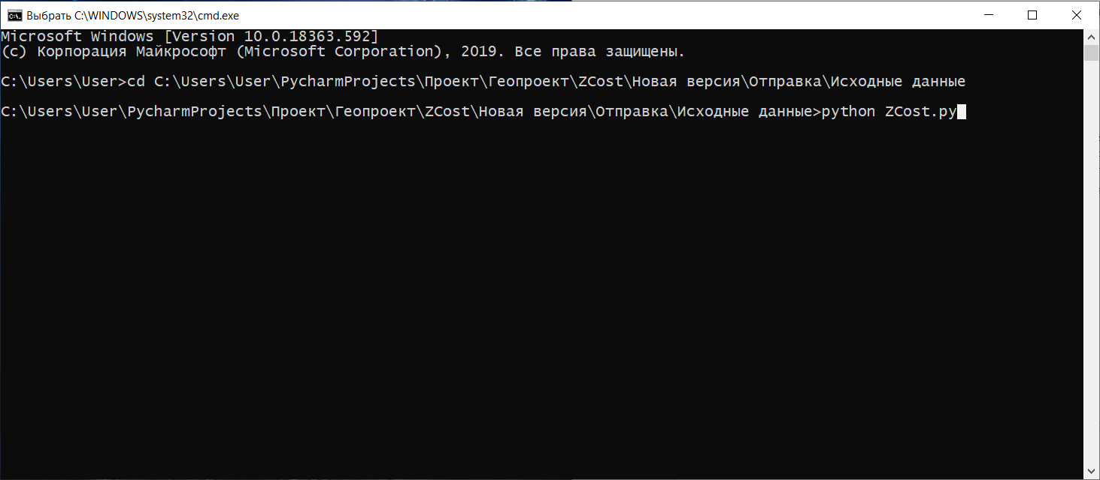

Рисунок 1 – Пример запуска программы

После чего появляется окно с интерфейсом

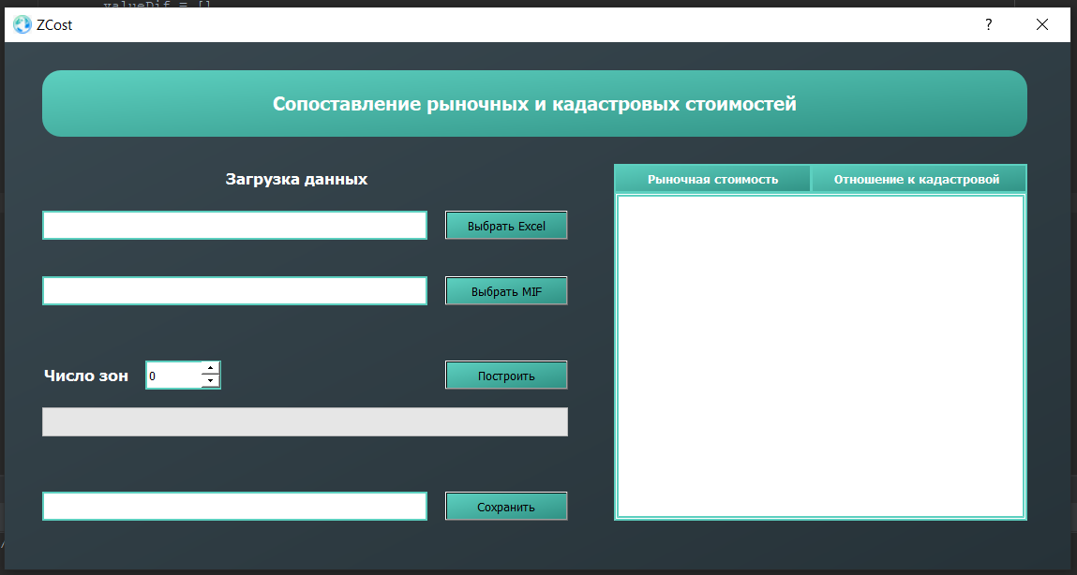

Рисунок 2 – Интерфейс программы

Для ввода исходных данных, необходимо задать путь, вызывав окно проводника по нажатию кнопки «Выбрать Excel» и «Выбрать MIF».

Чтобы построить зоны, пользователю необходимо задать желаемое число зон, после чего нажать кнопку «Построить».

После заполнения шкалы прогресса пользователь может проконтролировать результат, визуализировав его при помощи нажатия кнопок «Рыночная стоимость» и «Отношение к кадастровой стоимости».

Далее пользователь может сохранить результат в геоинформационные слои, вызывав окно проводника по нажатию кнопки «Сохранить». Данная операция создает в указанном пользователе пути две папки «Zones_RD» и «Zones_DIF».

Выход из программы осуществляется при помощи нажатия кнопки «Закрыть», представленную в форме креста в правом верхнем углу программы.

# Аварийные ситуации.

## Действия в аварийных ситуациях при запуске программы.

Если при запуске в командной строке возникает ошибка: «"python" не является внутренней или внешней командой, исполняемой программой или пакетным файлом», необходимо указать в параметрах системы в переменной среде Path путь до папки, куда установлен интерпретатор CPython.   
Например: *C:\Program Files\Python*

## Действия в аварийных ситуациях на этапе построения зон.

Если программа самопроизвольно завершается в процессе построения зон, необходимо проверить структуру исходных данных.

# Рекомендации по освоению.

## Описание контрольного примера

В папке с программой лежат исходные данные по Петродворцовому району г. Санкт-Петербурга для контрольного примера: *Рынок.xlsx, Земельные участки.MIF, Земельные участки.MID.*

Список поэтапных операции для рассматриваемого примера следующий:

1. Необходимо прописать путь до таблицы *Рынок.xlsx*, нажав кнопку «Выбрать Excel». После нажатия, вызывается окно проводника, где открываем файл *Рынок.xlsx.*

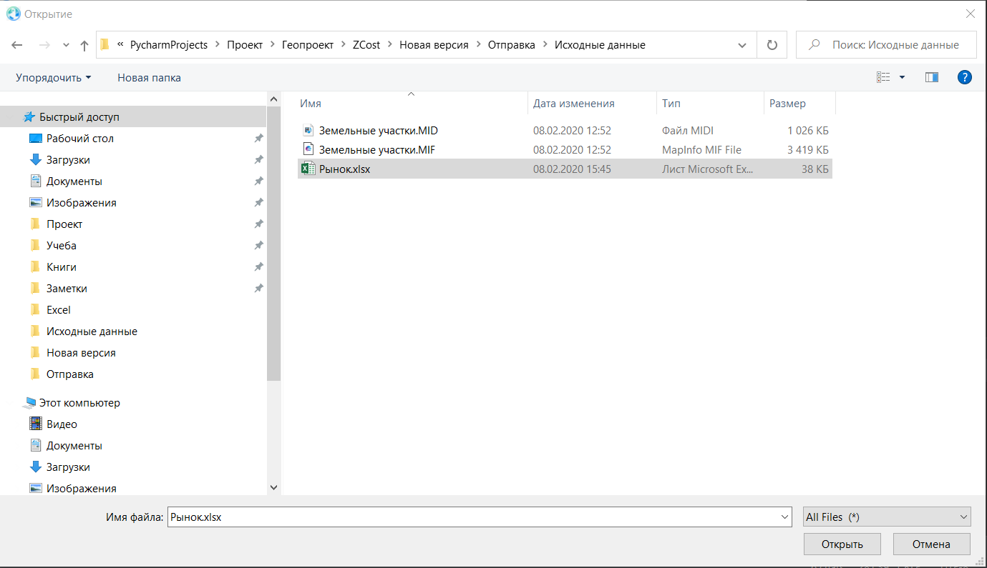

Рисунок 3 – Окно проводника.

1. Аналогичным образом выбирается файл *Земельные участки.MIF* после нажатия кнопки «Выбрать MIF»

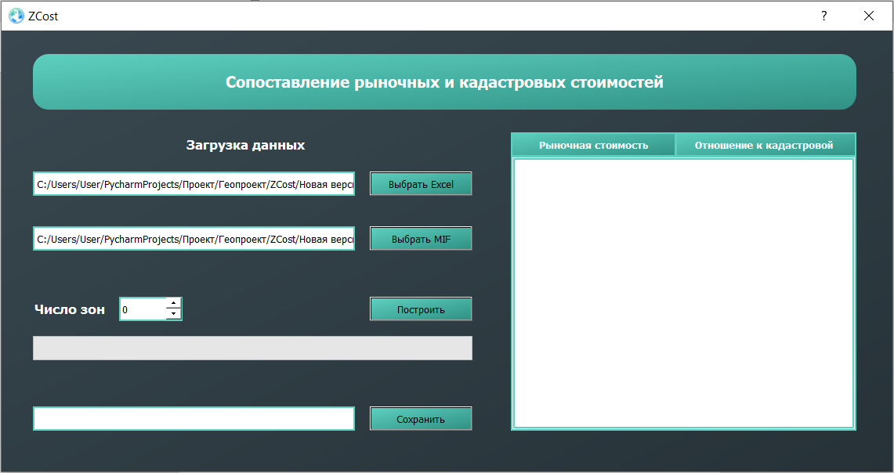

Рисунок 4 – Загрузка исходных данных.

1. Далее пользователем задается желаемое число зон. В примере задано 12 зон.
2. Для построения необходимо нажать кнопку «Построить». О завершении построения сообщает заполненная шкала прогресса.

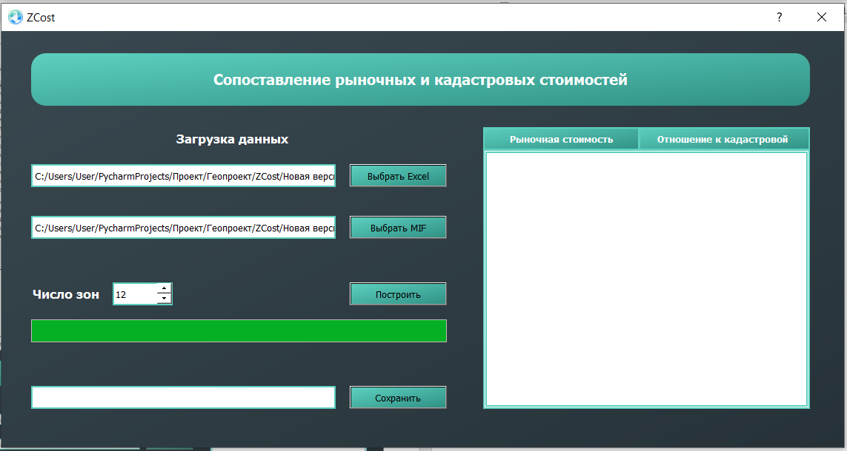

Рисунок 5 – Завершение построения.

1. Для визуализации результатов, пользователю необходимо нажать на кнопку «Рыночная стоимость» или кнопку «Отношение к кадастровой».

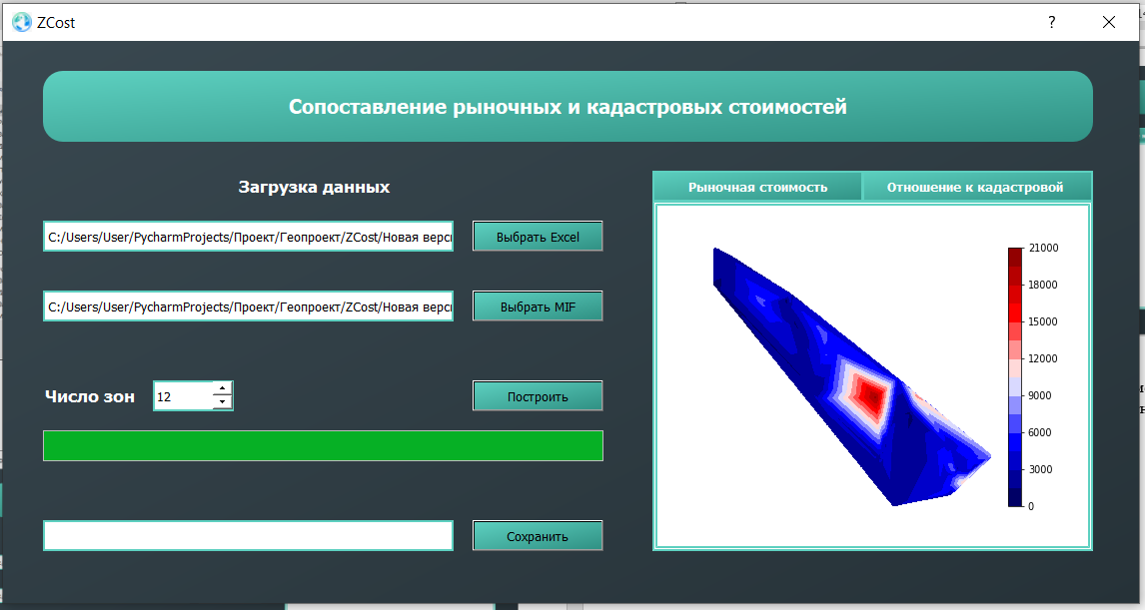

Рисунок 6 – Рыночное зонирование.

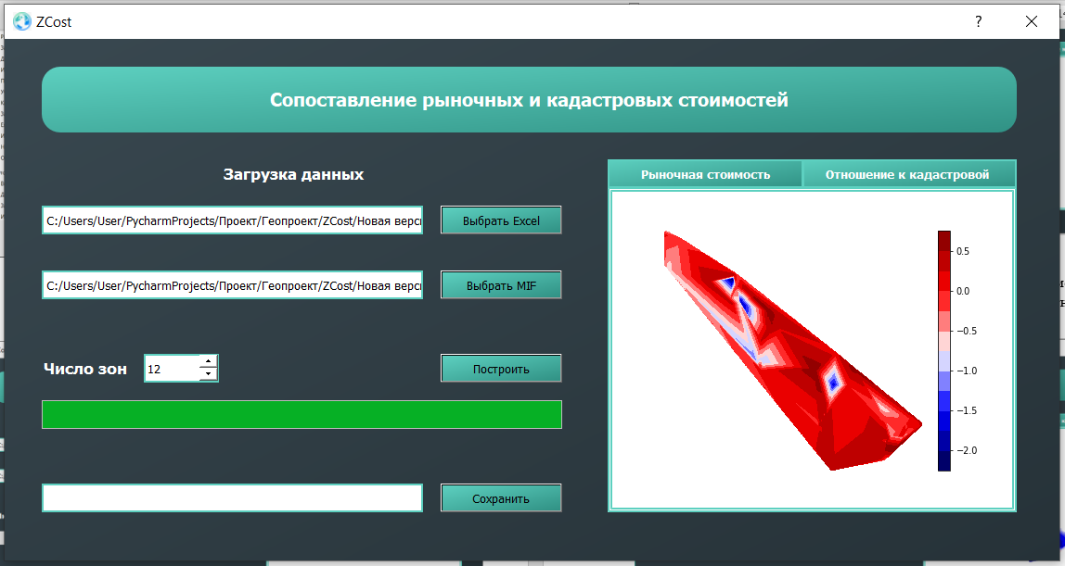

Рисунок 7 – Зоны, отражающие отношение кадастровой к рыночной.

1. Для сохранения в геоинформационные слои пользователю необходимо вызывать окно проводника по нажатию кнопки «Сохранить». Данная операция создает в указанном пользователе пути две папки «Zones_RD» и «Zones_DIF». О завершении сохранения сообщает заполненная шкала прогресса

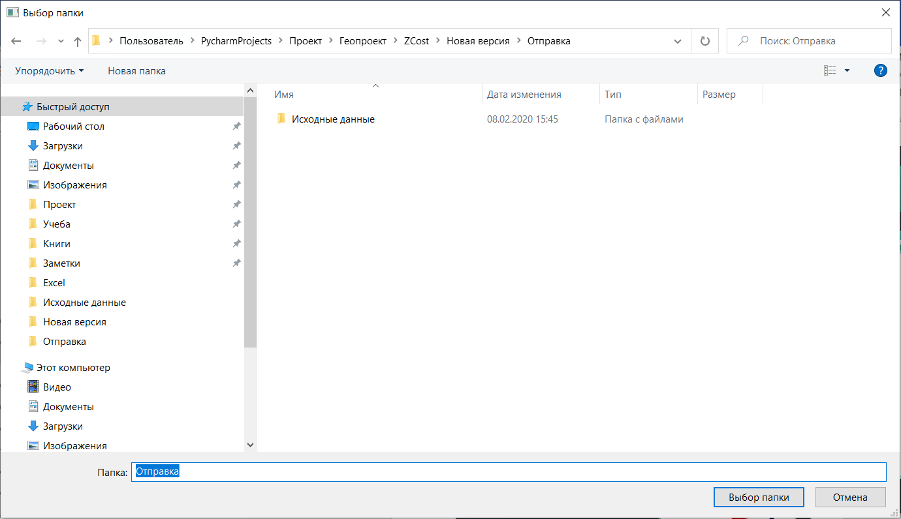

Рисунок 8 – Выбор папки для сохранения

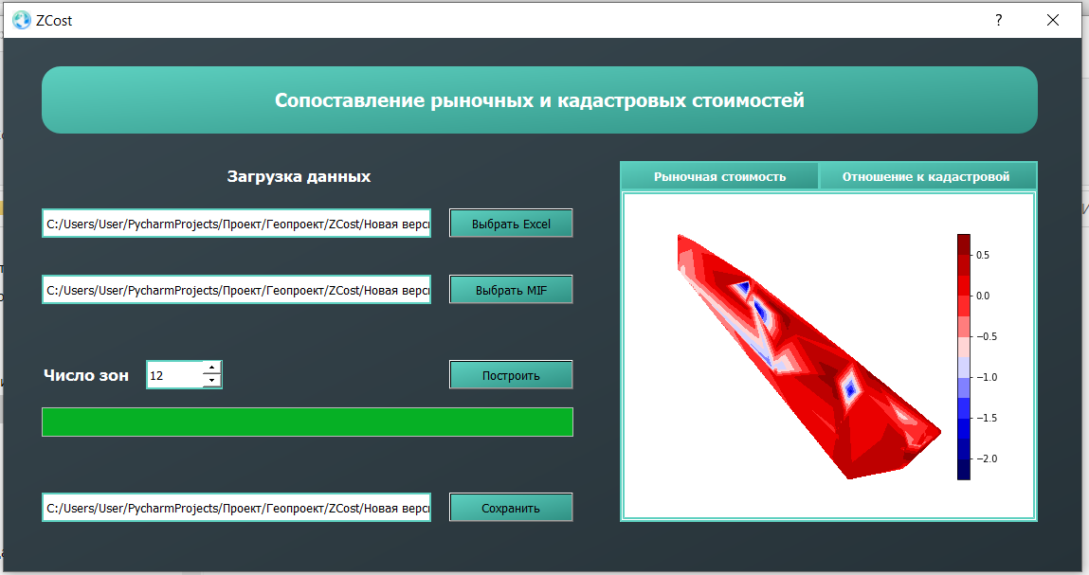

Рисунок 9 – Завершение сохранения.